Министерство науки и высшего образования Российской Федерации
Федеральное государственное автономное образовательное учреждение высшего образования
«Пермский национальный исследовательский политехнический университет»

Электротехнический факультет
Кафедра: Информационные технологии и автоматизированные системы (ИТАС)
Направление подготовки: 09.03.04 – «Программная инженерия»

ОТЧЕТ
Лабораторная работа №9.
Тема: «Строковый ввод-вывод»
По дисциплине «Основы алгоритмизации и программирования»
Вариант 23

Выполнил: студент группы РИС-25-2б
Виноградов Сергей Валерьевич
Принял: доц. Полякова О.А.

Пермь, 2026
Задание А: Обработка текстового файла (Копирование строк с одним словом)
Постановка задачи
Создать текстовый файл F1 не менее, чем из 10 строк и записать в него информацию
1) Скопировать из файла F1 в файл F2 все строки, в которых содержится только одно слово.

Анализ задачи
Открытие файлов
Открыть файл F1.txt для чтения (ifstream)
Открыть файл F2.txt для записи (ofstream)
Проверить успешность открытия файлов
Инициализация переменных
Установить счётчик строк lineNumber = 0
Установить счётчик скопированных строк copiedLines = 0
Построчное чтение файла F1
Читать строку из файла с помощью getline(fin, line)
Увеличить lineNumber на 1
Подсчёт количества слов в строке
Установить words = 0 (счётчик слов)
Установить inWord = false (флаг нахождения внутри слова)
Для каждого символа c в строке:
Если символ не является пробельным (не пробел и не табуляция):
Если не находились внутри слова (inWord == false):
Увеличить words на 1
Установить inWord = true
Иначе (символ пробельный):
Установить inWord = false
Проверка условия и копирование
Если words == 2 (в строке ровно два слова)
Записать строку в файл F2 (fout << line << endl)
Увеличить copiedLines на 1
Вывести сообщение о копировании строки
Иначе:
Вывести сообщение о пропуске строки
Завершение работы
Закрыть файлы fin.close() и fout.close()
Вывести итоговое количество скопированных строк
Отобразить содержимое созданного файла F2.txt
Блок-схема

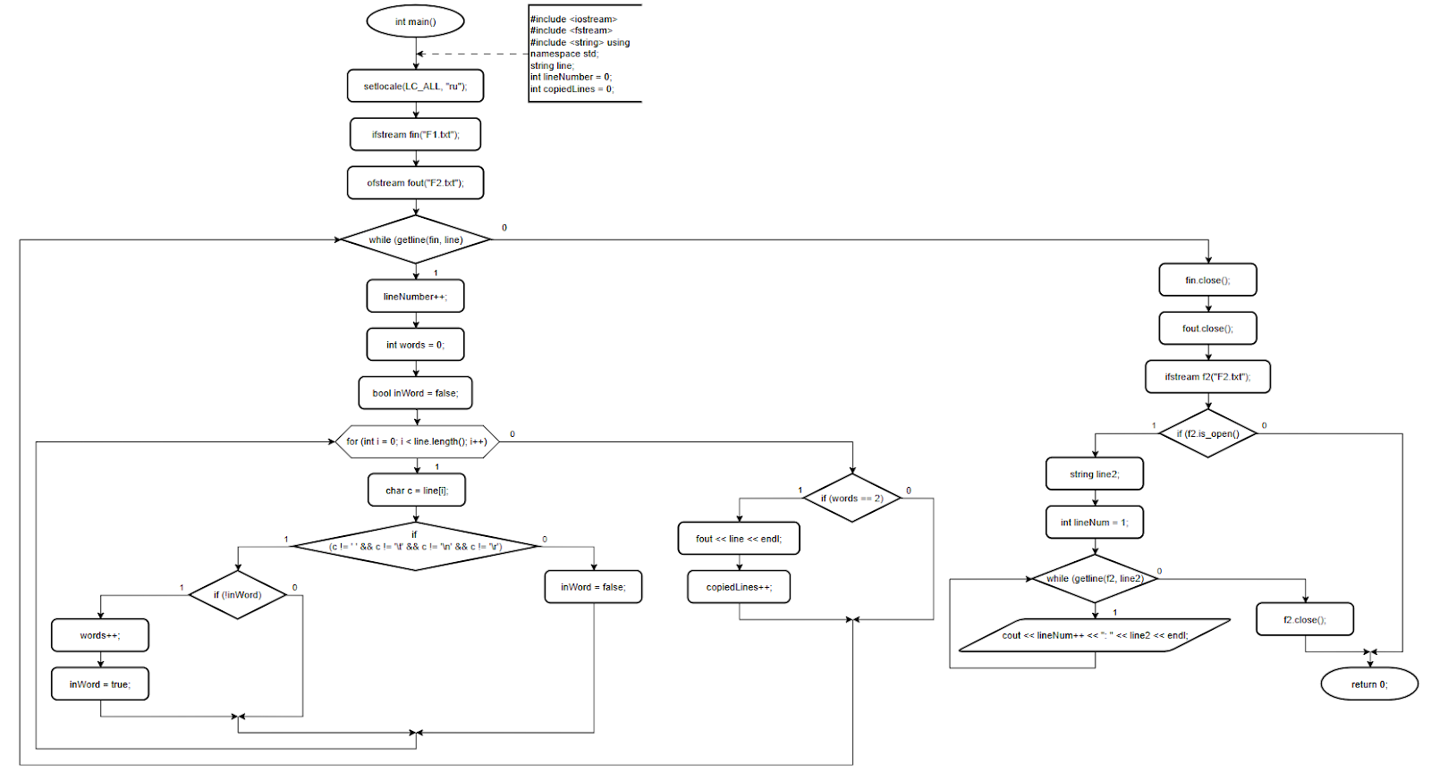
Код
#include <iostream>
#include <fstream>
#include <string>
using namespace std;

int main()
{
setlocale(LC_ALL, "ru");

ifstream fin("F1.txt");
ofstream fout("F2.txt");

if (!fin.is_open())
{
cout << "Ошибка открытия файла F1.txt\n";
return 1;
}

string line;
int lineNumber = 0;
int copiedLines = 0;

cout << "=== Копирование строк с одним словом ===\n\n";

while (getline(fin, line))
{
lineNumber++;
int words = 0;
bool inWord = false;

// Подсчёт слов в строке
for (int i = 0; i < line.length(); i++)
{
char c = line[i];
if (c != ' ' && c != '\t' && c != '\n' && c != '\r')
{
if (!inWord)
{
words++;
inWord = true;
}
}
else
{
inWord = false;
}
}

if (words == 1)
{
fout << line << endl;
copiedLines++;
cout << "Строка " << lineNumber << " скопирована (слов: " << words << "): " << line << endl;
}
else
{
cout << "Строка " << lineNumber << " пропущена (слов: " << words << "): " << line << endl;
}
}

fin.close();
fout.close();

cout << "\n=== Итог ===\n";
cout << "Всего скопировано строк: " << copiedLines << " (в файл F2.txt)\n\n";

// Показываем содержимое F2.txt
cout << "СОДЕРЖИМОЕ ФАЙЛА F2.txt:\n\n";
ifstream f2("F2.txt");
if (f2.is_open())
{
string line2;
int lineNum = 1;
while (getline(f2, line2))
{
cout << lineNum++ << ": " << line2 << endl;
}
f2.close();
}
else
{
cout << "Файл F2.txt пуст или не создан.\n";
}

return 0;
}
Результат выполнения программы

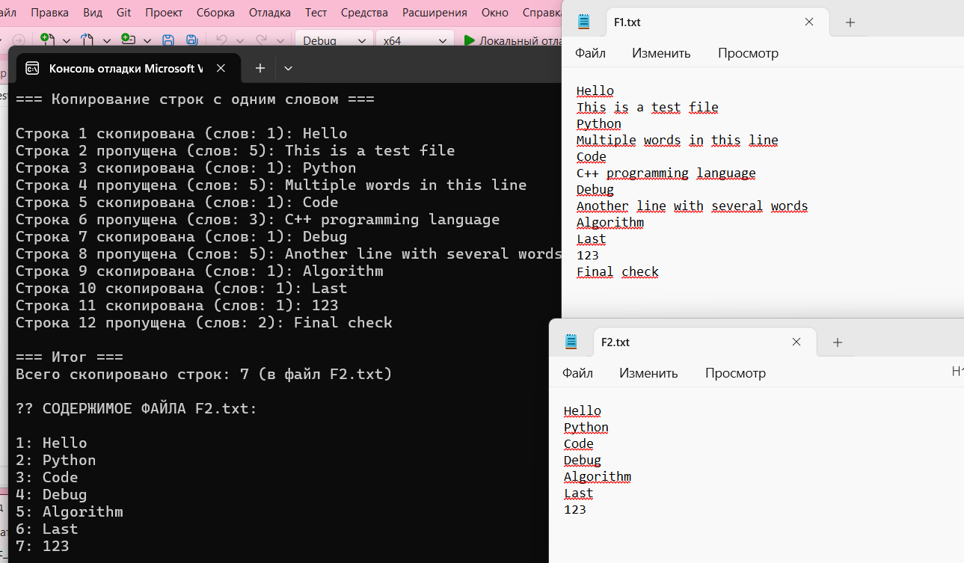
Задание Б: Поиск слов с максимальным количеством согласных
Постановка задачи
Создать текстовый файл F1 не менее, чем из 10 строк и записать в него информацию
2) Определить номер слова, в котором больше всего согласных букв.

Примечание: знаки препинания и цифры не считаются буквами, их игнорировать при подсчете согласных. Регистр букв не учитывать.
Анализ задачи
Открытие файла
Открыть файл F1.txt для чтения (ifstream)
Проверить успешность открытия файла
Инициализация переменных
Создать массивы для хранения:
consonantCounts[MAX_WORDS] - количество согласных в каждом слове
words[MAX_WORDS] - сами слова (для наглядности)
Установить n = 0 (счётчик слов)
Установить maxCons = 0 (максимальное количество согласных)
Чтение и анализ слов
Пока в файле есть слова (fin >> word) и n < MAX_WORDS:
Вызвать функцию countConsonants(word) для подсчёта согласных
Сохранить результат в consonantCounts[n]
Сохранить слово в words[n]
Вывести информацию о слове и количестве согласных
Если consonantCounts[n] > maxCons:
maxCons = consonantCounts[n]
Увеличить n на 1
Вывод результатов
Закрыть файл fin.close()
Вывести максимальное количество согласных maxCons
Вывести номера слов (i+1), где consonantCounts[i] == maxCons
Для наглядности вывести сами слова в скобках

Блок-схема
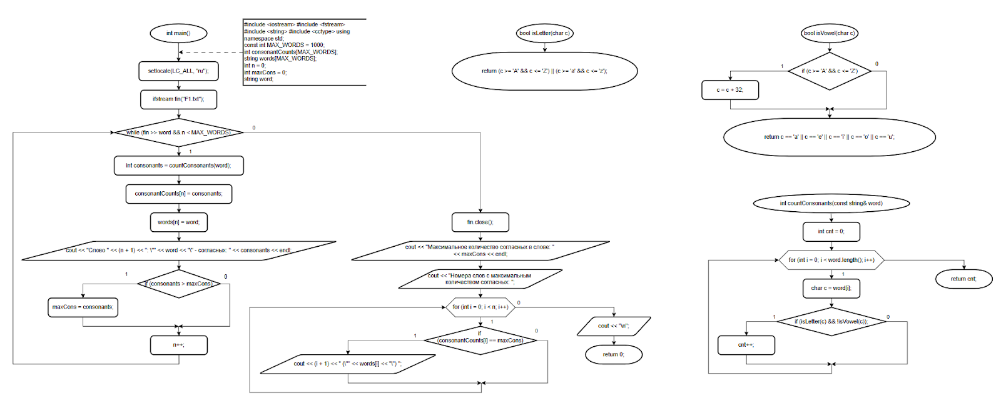
Код
#include <iostream>
#include <fstream>
#include <string>
#include <cctype>
using namespace std;

// Функция для определения, является ли символ буквой (латиница)
bool isLetter(char c)
{
return (c >= 'A' && c <= 'Z') || (c >= 'a' && c <= 'z');
}

// Функция для определения гласной буквы (латиница)
bool isVowel(char c)
{
// Приводим к нижнему регистру
if (c >= 'A' && c <= 'Z')
c = c + 32; // Преобразование в нижний регистр

return c == 'a' || c == 'e' || c == 'i' || c == 'o' || c == 'u';
}

// Функция подсчёта количества согласных в слове
int countConsonants(const string& word)
{
int cnt = 0;
for (int i = 0; i < word.length(); i++)
{
char c = word[i];
if (isLetter(c) && !isVowel(c))
cnt++;
}
return cnt;
}

int main()
{
setlocale(LC_ALL, "ru");

ifstream fin("F1.txt");

if (!fin.is_open())
{
cout << "Ошибка открытия файла F1.txt\n";
return 1;
}

const int MAX_WORDS = 1000;
int consonantCounts[MAX_WORDS]; // Массив для хранения количества согласных
string words[MAX_WORDS]; // Массив для хранения самих слов
int n = 0; // Общее количество слов
int maxCons = 0;
string word;

cout << "Поиск слов с максимальным количеством согласных\n\n";
cout << "Анализ файла F1.txt (сквозная нумерация слов):\n";
cout << "------------------------------------------------\n";

while (fin >> word && n < MAX_WORDS)
{
int consonants = countConsonants(word);
consonantCounts[n] = consonants;
words[n] = word;

cout << "Слово " << (n + 1) << ": \"" << word << "\" - согласных: " << consonants << endl;

if (consonants > maxCons)
maxCons = consonants;

n++;
}

fin.close();

cout << "\n------------------------------------------------\n";
cout << "Максимальное количество согласных в слове: " << maxCons << endl;
cout << "Номера слов с максимальным количеством согласных: ";

for (int i = 0; i < n; i++)
{
if (consonantCounts[i] == maxCons)
{
cout << (i + 1) << " (\"" << words[i] << "\") ";
}
}
cout << "\n";

return 0;
}
Результат выполнения программы
